TRƯỜNG TIỂU HỌC NGỌC LÂM  Họ tên :………………………………  Lớp 3… | Thứ ………. ngày ….. tháng 1 năm 2023  BÀI KIỂM TRA CUỐI HỌC KÌ I  Năm học 2022-2023  Môn: Toán – lớp 3  (Thời gian làm bài: 40 phút)

Điểm | Nhận xét của giáo viên  ………………………………………………………...  ………………………………………………………...

PHẦN I (5 điểm). Khoanh vào chữ cái trước đáp án đúng hoặc làm theo yêu cầu.
Câu 1 (0,5 điểm). 5 km ….. 10 m. Dấu thích hợp điền vào chỗ chấm là:
- < B. Không có dấu nào C. = D. >
Câu 2 (0,5 điểm). $\frac{1}{3}$ của 9 dam = ….dam. Số cần điền vào chỗ trống là:
A. 30 | B. 60 | C. 3 | D. 12
Câu 3 (0,5 điểm). Các phép tính dưới đây, phép tính nào là đúng:
A. 0 : 5 = 0 B. 5 : 0 = 0 C. 5 – 5 = 1 D. 5 x 0 = 1
Câu 4 (0,5 điểm). Kết quả của biểu thức 20 + 40 x 2 là:
A. 120 B. 80 C. 100 D. 24
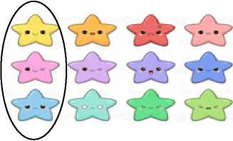
Câu 5 (0,5 điểm). Hình dưới đây đã khoanh tròn vào một phần mấy số ngôi sao?
A. $\frac{1}{2}$ B. $\frac{1}{3}$
C. $\frac{1}{4}$ D. $\frac{1}{5}$

Câu 6 (0,5 điểm). Bác Tuấn mua 1 lít nước mắm. Bác mang về và biếu 8 người hàng xóm, mỗi người được biếu 1 chai 75 ml. Hỏi bác Tuấn còn lại bao nhiêu mi-li-lít nước mắm?
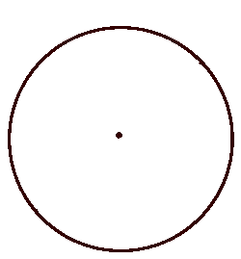
A. 1000 ml B. 400 ml C. 600 ml D. 6 ml
B
Câu 7 (1 điểm). Quan sát hình bên, đúng ghi Đ, sai ghi S vào ô trống.
A

a) Hình tròn tâm O có bán kính là OA, OB, ON

b) Bán kính NB bằng một nửa đường kính AB
0
N

Câu 8 (1 điểm). Điền số thích hợp vào chỗ chấm.
a) Mỗi bộ quần áo may hết 3 m vải. Vậy có 214 m vải may được ………….. bộ và còn thừa ……………. mét vải.
b) Có 52 khách du lịch đi thuyền tham quan. Mỗi chiếc thuyền chở nhiều nhất được 5 hành khách. Vậy cần ít nhất…………… …….chiếc thuyền để chở hết số khách du lịch đó.
PHẦN II (5 điểm).
Bài 1 (2 điểm). Đặt tính rồi tính.
a) 328 + 367 b) 781 - 568 c) 253 x 3 d) 157 : 4
........................
........................
........................
........................

........................
........................
........................
........................

........................
........................
........................
........................
........................

........................
........................
........................
........................



Bài 2 (0,5 điểm). Quan sát và cho biết
3
:
= 126
:
72
+
9 =
quả xoài có giá trị là …….….

Bài 3 (2 điểm). Một gói mì tôm cân nặng 65 g, một hộp ngũ cốc cân nặng 300 g. Hỏi 8 gói mì tôm và 1 hộp ngũ cốc cân nặng bao nhiêu gam?
………………………………………………………………………………………………….
………………………………………………………………………………………………….
………………………………………………………………………………………………….
………………………………………………………………………………………………….
…………………………………………………………………………………………………
………………………………………………………………………………………………..
Bài 4 (0,5 điểm). Bạn Huyền thực hiện một phép chia có số bị chia là số có ba chữ số, số chia là số có một chữ số, được thương là số có hai chữ số. Vậy bạn Huyền đã thực hiện mấy lượt chia?
Trả lời: Bạn thực hiện .....................lượt chia.

